7 июля – «День лекарственных растений»
Подготовила: воспитатель Асеева С. Ф.
В нашей группе 9\13 прошел тематический день «День лекарственных растений». Целью мероприятия стало формирование представлений детей о лекарственных растениях.
Лекарственные растения – важнейший источник производства медицинских препаратов. Около половины всех лекарств готовят из растений. Лекарственные растения называют дикие и выращиваемые человеком растения, которые используются для лечения людей и животных. Еще в древности люди заметили, что растения могут служить не только пищей, но и лекарством. Наши предки наблюдали, какими растения лечатся животные изучали их свойства, а потом стали использовать эти полезные растения и для человека.
У некоторых растений все их части обладают целебными свойствами, а у других в медицинских целях используется лишь определенные фрагменты – листья, корни, цветы или плоды.
Педагоги рассказали ребятам о растениях, которые приносят пользу, среди них подорожник, ромашка, одуванчик, крапива. Также воспитатели поведали ребятам и о лекарственных растениях таких, как мята, тархун, зверобой, рассказали об их использовании в повседневной жизни, правилах сбора, хранении и применении.
В течение всего дня дети рисовали, делали аппликации на тему «Лекарственные растения», отгадывали загадки, устраивали игры с мячом «Один-много», «Какого растения не стало?», «Что лишнее?». Приведу один пример игры «Полезные свойства лекарственных растений»:
Мы с вами поближе познакомились с лекарственными растениями, а сейчас я хочу с вами поиграть в игру «Полезные свойства лекарственных растений». (Все дети встают вокруг меня в круг).
-Я буду вам по очереди кидать мяч и называть растение, а вы его ловить и рассказывать полезные свойства.
1- одуванчик- используется для восстановления аппетита;
2-крапива- останавливает кровотечение;
3- ромашка – успокаивает сердце и душу;
4 – подорожник – листик используется для заживления ран;
5 – липа – липовый чай пьют при простуде;
6 – календула – свежий сок применяют для ушибов и ожогов;
7 – шиповник – вкусный чай, маслом шиповника лечат ожоги;
8 – мать -и- мачеха – полезно пить чай для очищения лёгких и т.д.
Молодцы, дети, мы вспомнили свойства знакомых нам лекарственных растений и закрепили новые знания.
А кто мне скажет на территории нашего детского сада деревья с лекарственными растениями? (Липа).
Правильно это липа – стройное, высокое дерево с густой пышной кроной. Зацветает липа в середине лета, в июле.
На прогулке ребята с педагогами понаблюдали за лекарственными растениями, которые растут на участке детского сада. Они рассмотрели их внешний вид: листья, цветки, стебли, отметили аромат, также играли в сюжетно-ролевую игру «Больница», прикладывая кукле подорожник к ножке.
Тематический день получился познавательным и пролетел незаметно!
Вот так постепенно в процессе работы мы старались воспитывать у детей доброту, экологически грамотное поведение, отзывчивость. В ходе работы мы обогатили и обобщили опыт детей в сфере экологического воспитания путем применения научных методов и приемов.

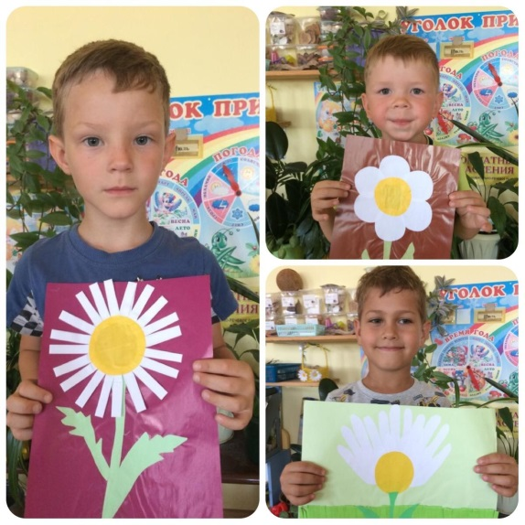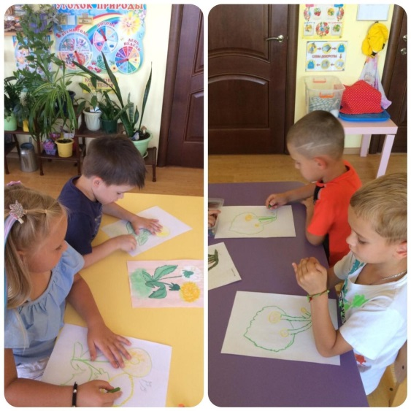

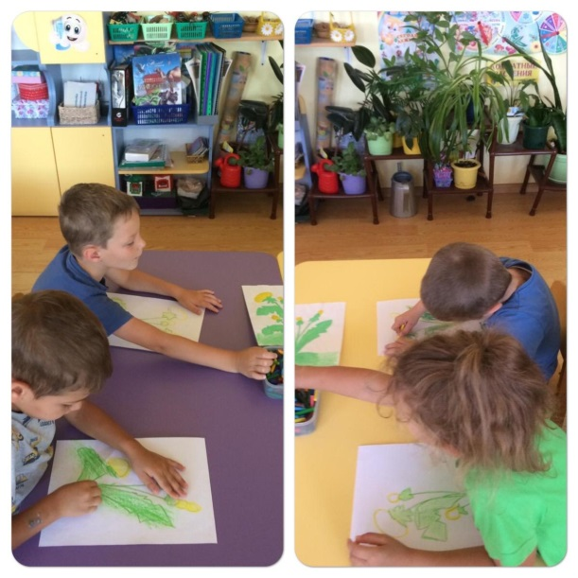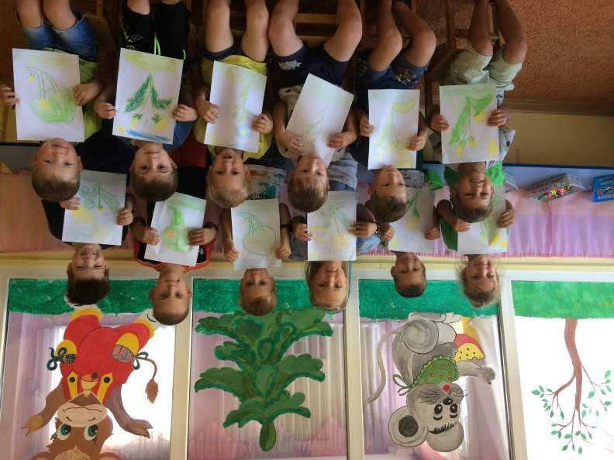

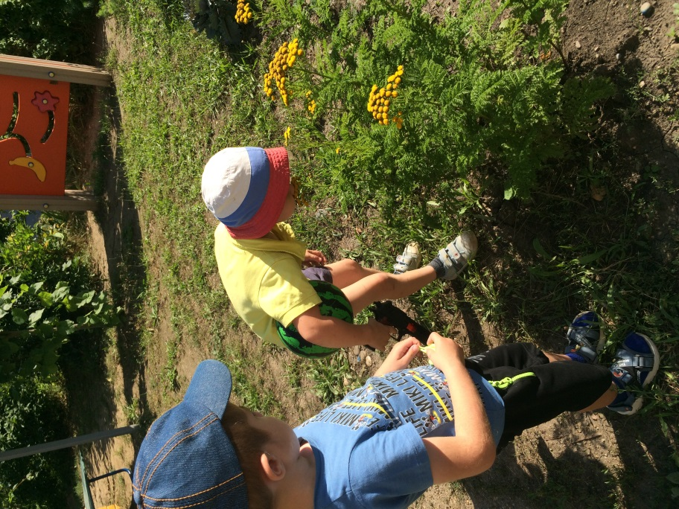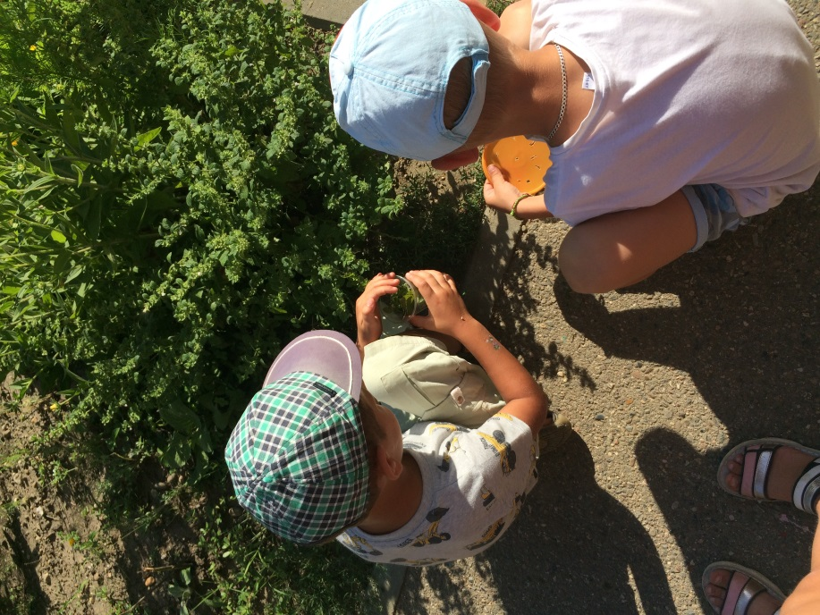

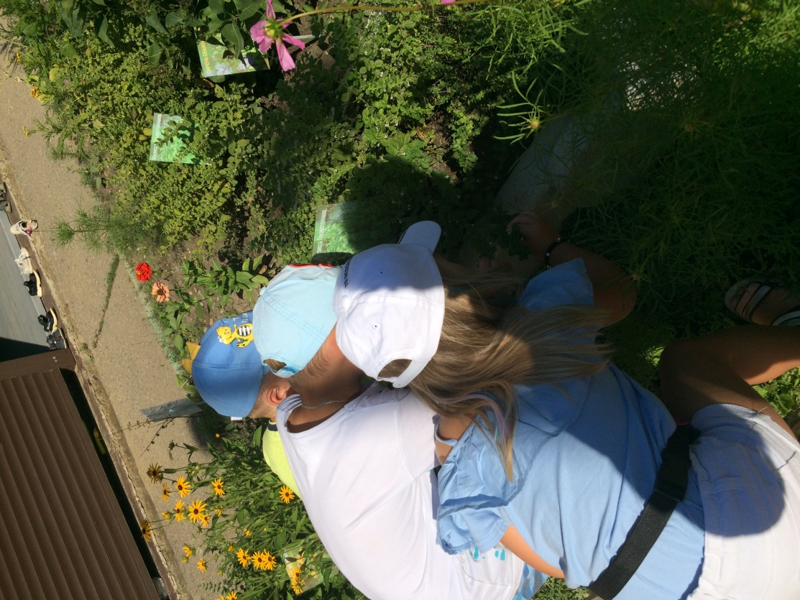

Источник: https://www.maam.ru/novosti/7-iyulja-den-lekarstvenyh-
rastenii.htmlhttps://www.google.com/url?sa=t&source=web&cd=&ved=2ahUKEwily4al19fxAhXy-ioKHab-BaYQFjACegQIBBAC&url=https%3A%2F%2Fbotsad.ru%2Fmenu%2Fmir-rastenii%2Flekarstvennye-rasteniya%2Fsbor-trav-v-legendah-ritualah-obychayah%2F&usg=AOvVaw1s47sgd8xm2LMYTplofHwk

